Объёмная вышивка.

Слово «технология» произошло от двух латинских слов: «техно» (искусство, мастерство, умение) и «логос» (учение, слово, наука). Оно означает совокупность приёмов и способов получения, обработки или переработки сырья, материалов, полуфабрикатов или изделий при производстве продукции. Технологией называют определённую последовательность операций, действий, обеспечивающих производство какой-либо продукции заданного качества. Под технологией вышивки подразумевают последовательность операций по оформлению, украшению какого-либо изделия, моделированию узора, подбору необходимых материалов с учётом химических свойств, художественных качеств, цветовой гаммы и др.
Ручная вышивка – один из самых интересных и распространённых видов декоративно-прикладного искусства. С её помощью можно украсить свой быт и одежду, оформить помещение, изготовить простые вещи (салфетки, полотенца, наволочки на диванные подушки, сувениры) и настоящие произведения искусства.
Как известно, существуют множество техник вышивания, более или менее известных в нашей стране – вышивка крестом, гладью, ришелье, набор, счётная гладь, сквозная вышивка и др. Но любой профессионал стремиться создать что-то новое и необычное. Объёмная вышивка - это сочетание обычной и объемной вышивок, с применением различных материалов придающих изделиям объём и структуру. Эта техника позволяет создать почти живые растения.
Вышивка – увлекательный, творческий труд, приносящий радость и удовлетворение, заполняющий досуг, вводящий в мир прекрасного, а кому-то и помогающий в выборе будущей профессии: вышивальщицы, модельера-конструктора, дизайнера.
Занятия вышивкой способствуют развитию моторных навыков, мышления (мыслительных операций: анализ, синтез, сравнение, обобщение), эстетического вкуса, художественных способностей, воображения, терпения, усидчивости; воспитанию мотивов учения (познавательной деятельности, интереса, активности) и творческого отношения к работе. Объёмная вышивка даёт возможность ознакомить учащихся с различными техниками вышивки.
Ниже приводится тематический план и материалы в помощь учителю, а также примерный перечень работ для самостоятельного изготовления и разработки творческих проектов.
Тематический план.

Тема | Количество  часов
1. Общая информация. История вышивки. Материалы и инструменты. Организация рабочего места вышивальщицы. Правила безопасной работы и санитарно-гигиенические требования. О цвете. Практическая работа: «Выбор изделия, материалов и инструментов, цветовой гаммы и изготовление шаблонов» | 2
2.Технология выполнения стежков объёмной вышивки. Узелок «рококо», тамбурный, петля вприкреп, летящий стежок, стежок «ёлочкой», французский узелок, петельный стежок, узелок с хвостиком, стебельчатый стежок, турецкие стежки, тамбурный стежок с обвивкой, прямые стежки. Техника прикрепления проволоки. Практическая работа: «Выполнение образцов стежков». | 4
3. Технология заполнения стежками элементов изделия. Технологическая последовательность, направление стежков. Практическая работа: «Выполнение образца лепестка». | 2
4. Изготовление изделия. Практическая работа: «Выполнение объёмных элементов цветка», «Выполнение вышитых элементов на основе». | 10
5. Окончательная отделка и сборка изделия. Практическая работа: «ВТО основы, сборка цветка, оформление работы». | 2
6. Творческий проект. | 16
Всего: | 36

1. Общая информация.

  - Немного из истории вышивки.
Вышивка – распространенный вид декоративно-прикладного искусства, в котором узор и изображение выполняются ручным или машинным способом на разных тканях, коже, войлоке и других материалах льняными, хлопчатобумажными, шелковыми, шерстяными, металлическими нитками, а также бисером, жемчугом, драгоценными камнями, блестками и др.
Этот вид искусства возник давно - корни его уходят в глубину веков. Но, несмотря на свой возраст, она до сих пор не потеряла актуальности. Очевидно, мы никогда не сможем узнать, кто и когда впервые догадался воплотить в узорный мотив красоту родной природы, свои переживания и ощущения, так как из-за недолговечности ткани и ниток наука лишена возможности точно определить время возникновения этого искусства. Ведь образцы наиболее древней вышивки в музеях Европы относятся к пятому веку нашей эры. Очевидно возникновение вышивки связано с появлением стежка на одеждах из шкур животных. Шкуры сшивали цветными волокнами или полосками кожи, образовывавшими элементарный узор. Кроме того, на поверхность кожи наносили всевозможные магические знаки и линии. Древнейшая костяная игла найдена в пещерах Перигора, относящихся к периоду раннего палеолита (каменный век), а специальная вышивальная игла, обнаруженная при раскопках Микен, насчитывает свыше четырёх тысяч лет. С появлением ткачества вышивка стала использоваться для украшения тканей.
Вышивкой украшалась одежда у скифов – жителей причерноморских степей, о чём свидетельствует древнегреческий историк Геродот. В античные времена техника вышивки ограничивалась крестиком, стебельчатым швом и гладью. Крестик был популярен в Египте, стебельчатый шов использовался во Фригии, а гладь – преимущественно в Вавилонии. В Греции были распространены все три вида техники и сюжетная вышивка. Орнамент выполняли золотом, но не металлической проволокой, как в средневековье, а широко известной на Востоке упругой полоской из кишок овцы или антилопы. С одной стороны её покрывали сусальным золотом, затем скручивали на веретене в пряжу. Такая золотая нить имела своеобразный теплый тон, была легче и гибче проволоки, но с более широкой поверхностью. Тематика и назначение средневековой вышивки были религиозными. Долгое время вышивка сохранялась в литургической одежде священников, поскольку вышивание религиозных сюжетов на церковном облачении должно было помочь неграмотным верующим понять Священное Писание. На парадных костюмах представителей высших слоёв общества изображали светские мотивы, гербы и эмблемы. В 16-м веке в Испании вышивка прочно вошла в светский костюм. Из Испании эта мода распространилась и на другие страны, и вскоре вышивка, в том числе жемчугом, драгоценными камнями, появилась на одежде знати во всех странах Европы и постепенно стала настолько популярной, что украшала практически весь костюм, даже декоративную парчу.Арабский путешественник Ибн-Фадлан (10 в. н. э.) в своём рассказе о руссах отмечает, что они носили вышитую одежду. Византийские вышивки, положившие начало западноевропейской сюжетной вышивке, сохранились и в русских церковных облачениях.
Сначала вышивали только белыми и серыми нитками, оставшимися от тканья льняных и конопляных холстов и шерстяных тканей. Со временем люди научились красить нитки, а ещё позже стали использовать в работе шелковые, золотые, серебряные нити. Особым видом вышивального искусства было древнерусское золотое шитьё – вышитая церковная утварь, княжеские и боярские одежды. Одна из первых вышивальных школ, где учились вышивать золотом и серебром, была открыта в Киеве в Андреевском монастыре сестрой Владимира Мономаха княгиней Анной.
Вышитая белая сорочка – неотъемлемая часть женской и мужской одежды любого европейского народа. Вышитая сорочка была характерным признаком каждой местности и отличалась своеобразным орнаментом, техникой исполнения и цветовой гаммой.
Вышивка 17-го века барочно рельефна, пышна и многокрасочна. Вышиванием занимались во всех слоях общества – от кардиналов, членов королевских и царских семей до беднейших крестьян и ремесленников. Новая техника века, украшавшая сорочки и другие изделия, - ришелье, используемая до наших дней, своё название получила по имени французского государственного деятеля Ришелье, который проводил своё свободное время за вышиванием.
Со второй половины 19-го века искусство вышивания постепенно выходит за пределы домашнего ремесла и кое-где приобретает форму кустарного промысла. В некоторых местах целые села живут этим промыслом. Народная вышивка не подвластна изменениям моды. Из поколения в поколение передаются приёмы техники и узоры, их изменение идет очень медленно, в неразрывной связи с народными обычаями и традициями. На протяжении веков славятся этим искусством наши мастерицы.
Вышивальные центры России расположены в Ивановской, Рязанской, Тверской, Смоленской и других областях. В настоящее время в России насчитывается более пятидесяти строчевышивальных предприятий. Предприятия выпускают различную одежду и изделия предназначенные для украшения жилища. Произведения народных художественных промыслов имеют неограниченный спрос как в нашей стране, так и за рубежом.
Объёмная вышивка многофункциональна. Изделия выполненные в такой технике можно использовать при создании картин, украшении подушек, одеял, шкатулок, корзинок для рукоделия и др. Эта уникальная техника была разработана преподавателем различных учебных заведений Мельбурна, Австралии и Англии Хелен Пирс.
Искусству вышивки можно научиться в специальных профессионально-технических школах, художественных училищах прикладного искусства.
  - Материалы и инструменты.

Нитки.
Для объёмной вышивки можно использовать любые нитки – шелковую и шерстяную пряжу, хлопчатобумажное и шелковое мулине, буклированные нитки, но предпочтительней вышивать тонкой шерстяной пряжей в 2 сложения.
Иглы.
Рекомендуется использовать иглы для вышивания №3-9.
Ткани.
Рекомендуется использовать ткани средней плотности с малой осыпаемостью. Можно поэкспериментировать с различными тканями, подбирая их по своему вкусу. Очень интересно применять необычные ткани, от этого общий вид модели только выиграет.
Также потребуется:
- кусочки фетра различных цветов;
- мягки хлопчатобумажные ткани различных цветов;
- маленькие острые ножницы;
- водорастворимый маркер;
- маленькие плоскогубцы;
- тонкая проволока;
- ручки различных цветов;
- бусины (деревянные) диаметром 9 мм;
- искусственные тычинки;
- пяльцы диаметром 15 см для вышивания элементов цветов;
- большие пяльцы для сборки готовых изделий.
  - Организация рабочего места вышивальщицы.
Чтобы вышивание было удобно, работа не вызывала утомления, надо правильно организовать своё рабочее место и соблюдать определённые правила труда.
Стол с приспособлениями и инструментами должен стоять так, чтобы свет падал на работу с левой стороны. Если в столе нет ящика, то нитки можно хранить в специальном мешочке, инструменты – в шкатулке, а листы кальки с узором и шаблоны в папке. Надо следить за положением корпуса, не сутулится, не наклонять низко голову. Корпус во время работы должен быть несколько наклонен вперёд. Расстояние между глазами и работой не должно превышать 25-30 см. Иногда с этой целью пяльцы устанавливают повыше, подкладывая под них доску, книгу и т. д. Стул придвигают к столу так, чтобы можно было опираться о его спинку.
Большое значение имеет правильная постановка рук во время работы: левая рука должна находиться внизу, правая – сверху пялец. При вышивании на редких тканях и строчевой сетке правой рукой проводят иглу на изнаночную сторону вышивки, вкалывая её острым концом. Левой рукой берут иглу за острый конец, выводя на лицевую сторону тупым концом (ушком). Нитку затягивают правой рукой. Вышивая на плотных тканях, иглу с изнаночной стороны на лицевую выводят острым концом.
  - Правила безопасной работы:
*иглы, булавки, наперсток, сантиметровую ленту, ножницы надо хранить в специальной рабочей шкатулке с крышкой;
*если игла временно не нужна, например, при подготовке нитки, рисунка и т. д., её следует вколоть в игольницу;
*нельзя пользоваться ржавой иглой;
*во время работы ножницы должны лежать на столе с сомкнутыми лезвиями;
*при работе с утюгом нужно следить за тем, чтобы шнур не касался его подошвы и не перекручивался;
*во время работы утюг необходимо ставить на специальную подставку;
*нельзя оставлять включенный утюг без присмотра;
*по окончании работы утюг следует выключить из электросети, берясь за корпус штепселя.
  - Санитарно-гигиенические правила:
*нельзя перекусывать нитку зубами: от этого портится эмаль зубов и, кроме того, натянутой ниткой можно поранить губы;
*до начала работы необходимо вымыть руки (если брать иглу потными руками, то она будет плохо прокалывать ткань, скрипеть; от влажных рук на вышиваемом изделии могут остаться следы);
*рекомендуется делать перерывы в работе не реже чем через каждые 1,5 ч, так как при долгом занятии вышивкой утомляются глаза, устают пальцы (занятия вышивкой можно чередовать с другими видами работ: подбором ниток, выбором и подготовкой узора и т. п.).
  - О цвете.
Вышивка тесно связана с цветом. При подборе ниток необходимо учитывать сочетания цветов, знать, как они влияют друг на друга. Для этого надо хотя бы кратко познакомиться с основными свойствами, взаимодействием цветов – цветовой гармонией, т. е. согласованностью в сочетании цветов.
За основу гармоничного подбора цветов берется цветовой круг, состоящий из цветов замкнутого спектрального ряда.
Если пучок света пропустить через трехгранную стеклянную призму, то он окажется разложенным на составные части, образуется цветовая полоса – спектр. В природе можно часто наблюдать это сочетание красок в радуге, при прохождении луча солнца через каплю росы.
Видимый спектр представляет собой непрерывный ряд изменяющихся цветов: красного, оранжевого, желтого, зеленого, голубого, синего, фиолетового. Эти цвета отделены друг от друга гаммой промежуточных тонов. Если цвета спектра в том же порядке расположить в круге, то между сине-фиолетовым и красным будет пурпурный.
Любой цвет характеризуется цветовым тоном, яркостью и насыщенностью.
Цветовой тон – наиболее существенная характеристика цвета, по ней определяют цвет: красный, синий, желтый и т. д. По цветовому тону отличают один цвет от другого (зеленый от синего, синий от голубого и т. д.).
Яркость (светлота) характеризуется количеством световой энергии, отражаемой, пропускаемой или излучаемой телом. Так как из всех окружающих нас предметов наибольший процент света отражают белые поверхности, то самыми светлыми (а значит, и самыми яркими) цветами будут белый и близкие к нему.
Насыщенность цвета определяется степенью его густоты, его предельной окраской. Чем яснее выражен световой тон, тем больше насыщенность цвета. Чем меньше примеси белого в составе отраженного (или пропущенного) предметом света, тем насыщеннее его цвет.
Все цвета делятся на хроматические и ахроматические (по-гречески «хромос» – цвет, «а» – отрицание). К хроматическим относят все цвета спектра, весь ряд бесчисленных оттенков этих цветов. Их называют тональными. К ахроматическим цветам относят белый, черный, серый. Это бесцветные, неокрашенные цвета. Их называют нейтральными.
Ахроматические цвета насыщенности не имеют. Они не имеют и цветового тона и отличаются друг от друга только яркостью. Самый яркий цвет – белый. Черный цвет яркости не имеет.
Цвета, расположенные на противоположных сторонах спектрального круга, называют дополнительными (например, красный с зеленым, синий с желтым). Цвета, имеющие в своем цветовом тоне один общий основной цвет, называются родственными (например, красно-оранжевый и сиреневый имеют общий цвет – красный).
Если дополнительные цвета смешать в равных количествах, то они как бы гасят друг друга, получается сероватый малонасыщенный цвет. При расположении рядом дополнительные цвета взаимно усиливают насыщенность цвета. Учитывая это свойство дополнительных цветов, не рекомендуется брать их в равных пропорциях: один из них должен служить основным, а другой дополнительным (для отделки). Любые цвета при расположении рядом влияют друг на друга и могут производить различное впечатление. Всякий цвет (как хроматический, так и ахроматический) в окружении более темных цветов кажется светлее, а в окружении более светлых – темнее.
Гармоничные сочетания цветов можно получить из оттенков, расположенных вблизи друг от друга в пределах 1\4 части цветового круга (гармония родственных цветов), например сочетание желтого с желто-зеленым. Красивы и оригинальны сочетания, составленные из трех контрастных цветов (или их оттенков). Эти цвета лежат на вершинах равностороннего треугольника, вписанного в цветовой круг.
Хорошо сочетаются между собой ахроматические цвета: белый с черным, черный с серым. Эти цвета гармонируют с любым цветом. При этом хроматические теплые цвета выигрывают рядом с темными ахроматическими (серый цвет в его оттеночных переводах до черного), а холодные – со светлым ахроматическим (серый цвет в его оттеночных переводах до белого). Насыщенные цвета гармонируют с черным или белым, а малонасыщенные – с различными оттенками серого цвета. Во всех случаях на сочетание цветов большое влияние оказывает преобладание того или иного цвета.
Цвета делятся на теплые и холодные. Теплые цвета – красный, желтый, оранжевый. Холодные – зеленый, синий, голубой, фиолетовый, пурпурный. Холодные цвета «отступают», теплые – «выступают».
При выборе цвета надо помнить об этом его свойстве. Цвет может зрительно видоизменять форму и величину предмета. Например, если смотреть на поверхность, покрытую красными и синими пятнами, то возникает иллюзия, будто красные пятна расположены ближе к зрителю, чем синие. Светлые и теплые пятна кажутся нам ближе, чем темные и холодные. Поэтому теплые цвета как бы увеличивают предмет, а холодные уменьшают его. Это свойство цветов можно использовать для того, чтобы выделить определенную часть одежды, сгладить резкость очертаний. Изделия, которые смотрятся на большом расстоянии, можно вышить нитками насыщенных контрастных цветов.
Выбор цвета ниток для вышивки, сочетание их цветов зависят от назначения вещи, величины и расположения узора. Как правило, фону (цвету ткани) отводится дополнительное место, а узору – главное. Поэтому фон не должен выделятся, быть ярче орнамента. Цветовое решение узора зависит также от техники выполнения.
2. Технология выполнения стежков объемной вышивки.
2.1 Полезные советы.
*при выполнении элементов изделия под основную ткань подкладывают хлопчатобумажную ткань, которая при прикреплении законченного лепестка не даёт ему деформироваться;
*для окаймления срезов выкроенных деталей используется длинный и короткий петельный стежки, которые позволяют отрезать ткань очень близко к стежкам; если вы нечаянно порежете нитки, нанесите булавкой на разрез немного прозрачного клея или прозрачного лака для ногтей;
*заметив пробел, вернитесь и заполните его прямыми стежками; если класть стежки в одном направлении, то, добавляя прямые стежки, всегда можно исправить недостатки работы;
*выполняйте прожилки лепестков и листочков подходящими по цвету тонкими шелковыми нитками;
*длинные стежки делают лепестки мягкими и нежными на вид;
*при переводе выкроек на ткань можно использовать цветные ручки, подбирая их цвет как можно ближе к цвету ниток;
*при использовании шерстяных ниток не отрезайте слишком длинные нитки, потому что шерсть будет осыпаться;
*если нитки во время вышивания скручиваются, переверните работу, дайте игле и нитке свободно повиснуть: нитка раскрутится;
*при выполнении большинства листьев с изнаночной стороны ткани прикрепляется проволока; следите, чтобы верхние петли проволоки были прихвачены несколькими дополнительными стежками, поскольку они имеют свойство проступать с изнаночной стороны, когда вы начинаете сворачивать листья и придавать им форму.
Помните, что каждое вышитое изделие уникально, и каждый человек должен вкладывать свою фантазию в работу, которая отражает его личность!
2.2 Технология выполнения стежков объемной вышивки.
Узелок «рококо

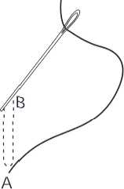
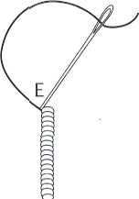

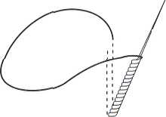
D
Тамбурный

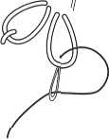
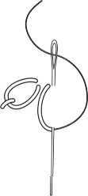
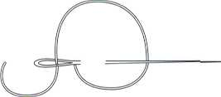

Петля вприкреп/Ленивая маргаритка

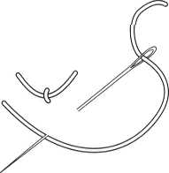

Стежок "елочкой» Летящий стежок

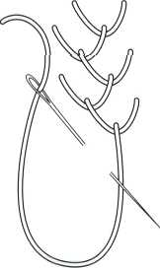
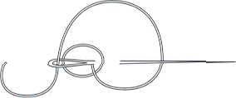

Французский узелок Петельный стежок
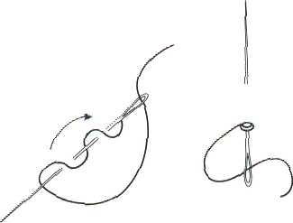
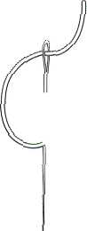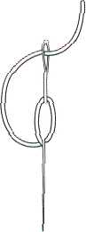

Заполнение листа «летящими» стежками
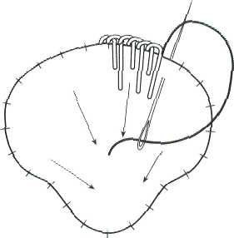
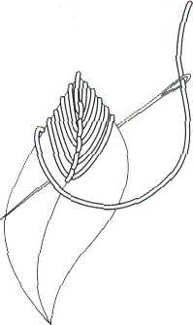
Длинные и короткие петельные стежки

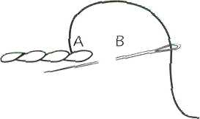
Стежок «узелок с хвостиком» Стебельчатый стежок
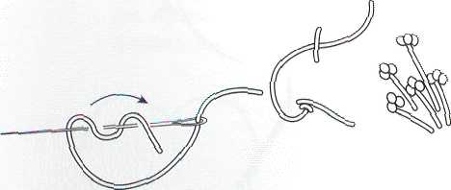

Прямые стежки Турецкие стежки
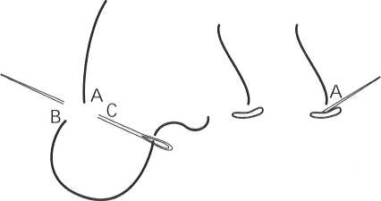
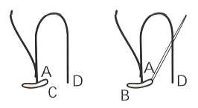
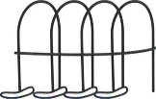
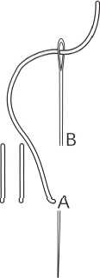

Тамбурный стежок с обвивкой
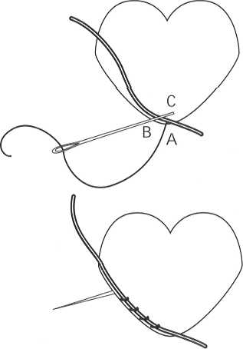
Прикрепление проволоки
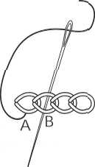
3. Технология заполнения стежками элементов изделия.

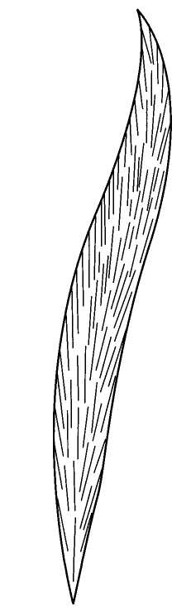
Направление стежков для каждого лепестка
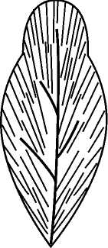
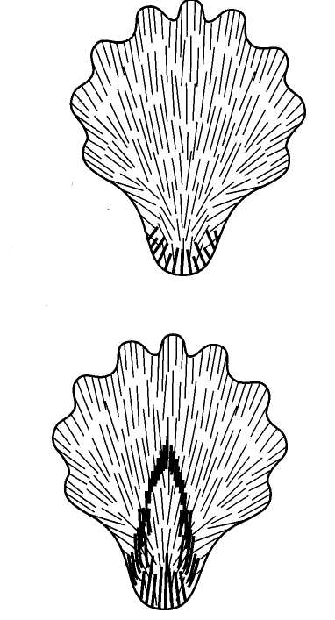
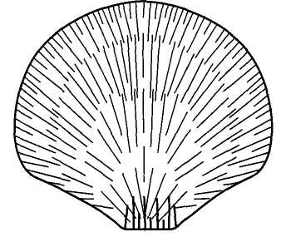

4-5. Выполнение изделия в технике объёмная вышивка: «Голубой цветок»

Для работы понадобятся:
*зелёные нитки - три тона;
*голубые нитки – два тона;
*белые нитки;
*темно-желтые нитки;
*тонкая проволока;
*лоскуты голубой хлопчатобумажной ткани;
*ткань для основы;
*ткань для вышитых элементов.

Последовательность выполнения изделия.

- Переведите выкройку объёмных лепестков на ткань и вставьте в пяльцы.

- Отрежьте кусок проволоки, в 2 раза превышающий длину центральной прожилки лепестка и прикрепите её в центре с изнанки, закрепив дополнительными стежками петлю на верху проволоки.

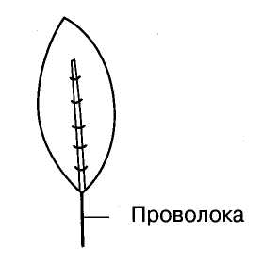

- Обшейте контуры каждого лепестка петельными стежками.
- Заполните поверхность гладью.
- Штрихи выполните несколькими длинными стежками.
- Выньте ткань из пялец и аккуратно вырежьте заготовки.
- На основу переведите вышитую часть рисунка и вышейте его.

- Заготовки прочно присоединить к вышитому цветку на основной ткани.
- Заполните центр цветка французскими узелками.

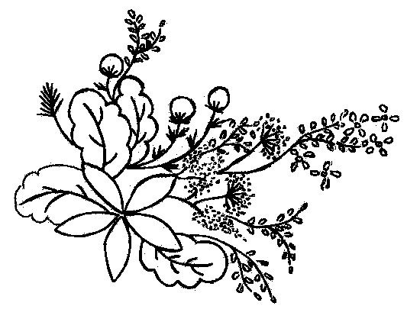

Примерный перечень работ для творческих проектов.
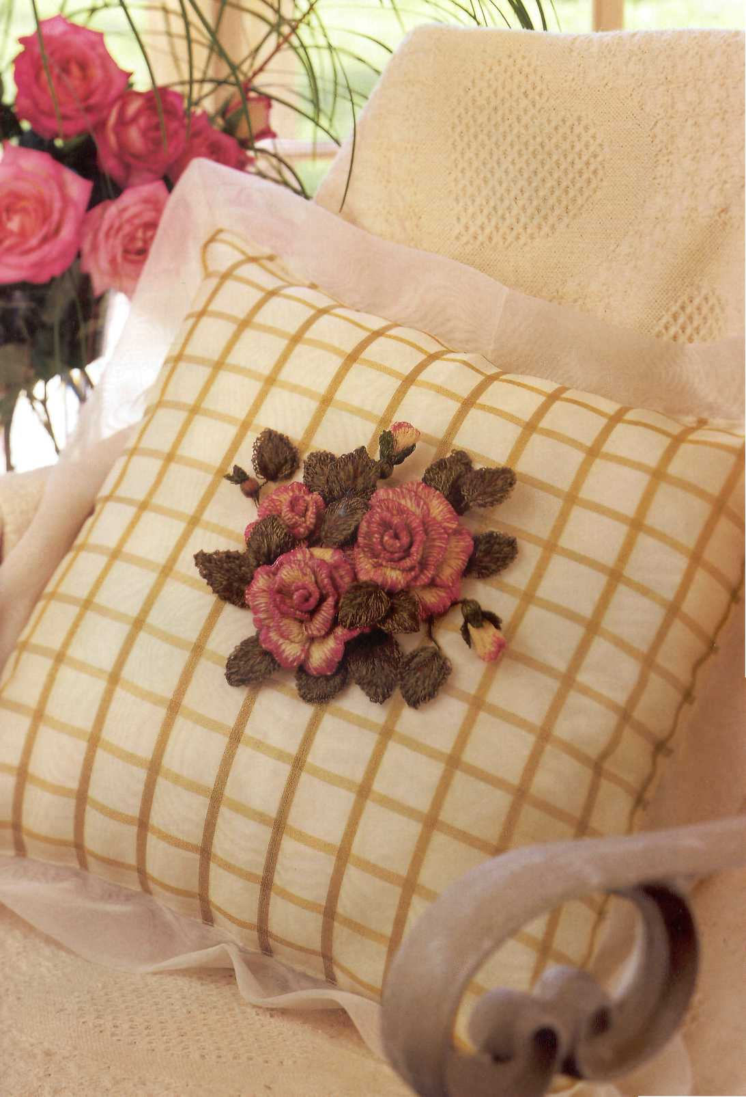
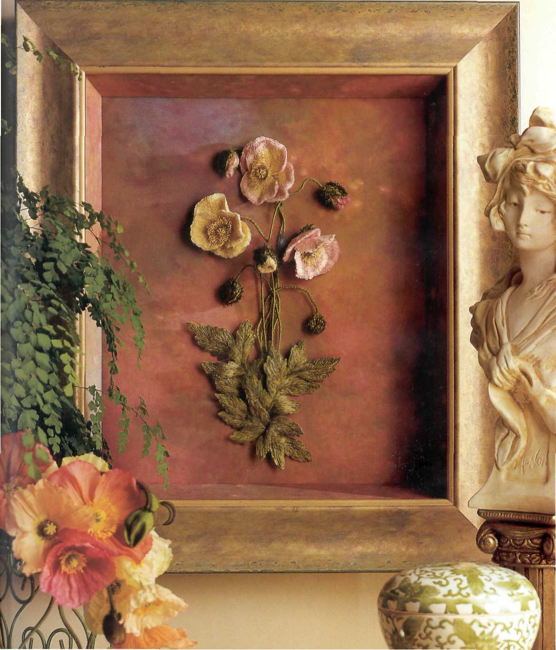
- «Маки» 2.« Розы на подушке»

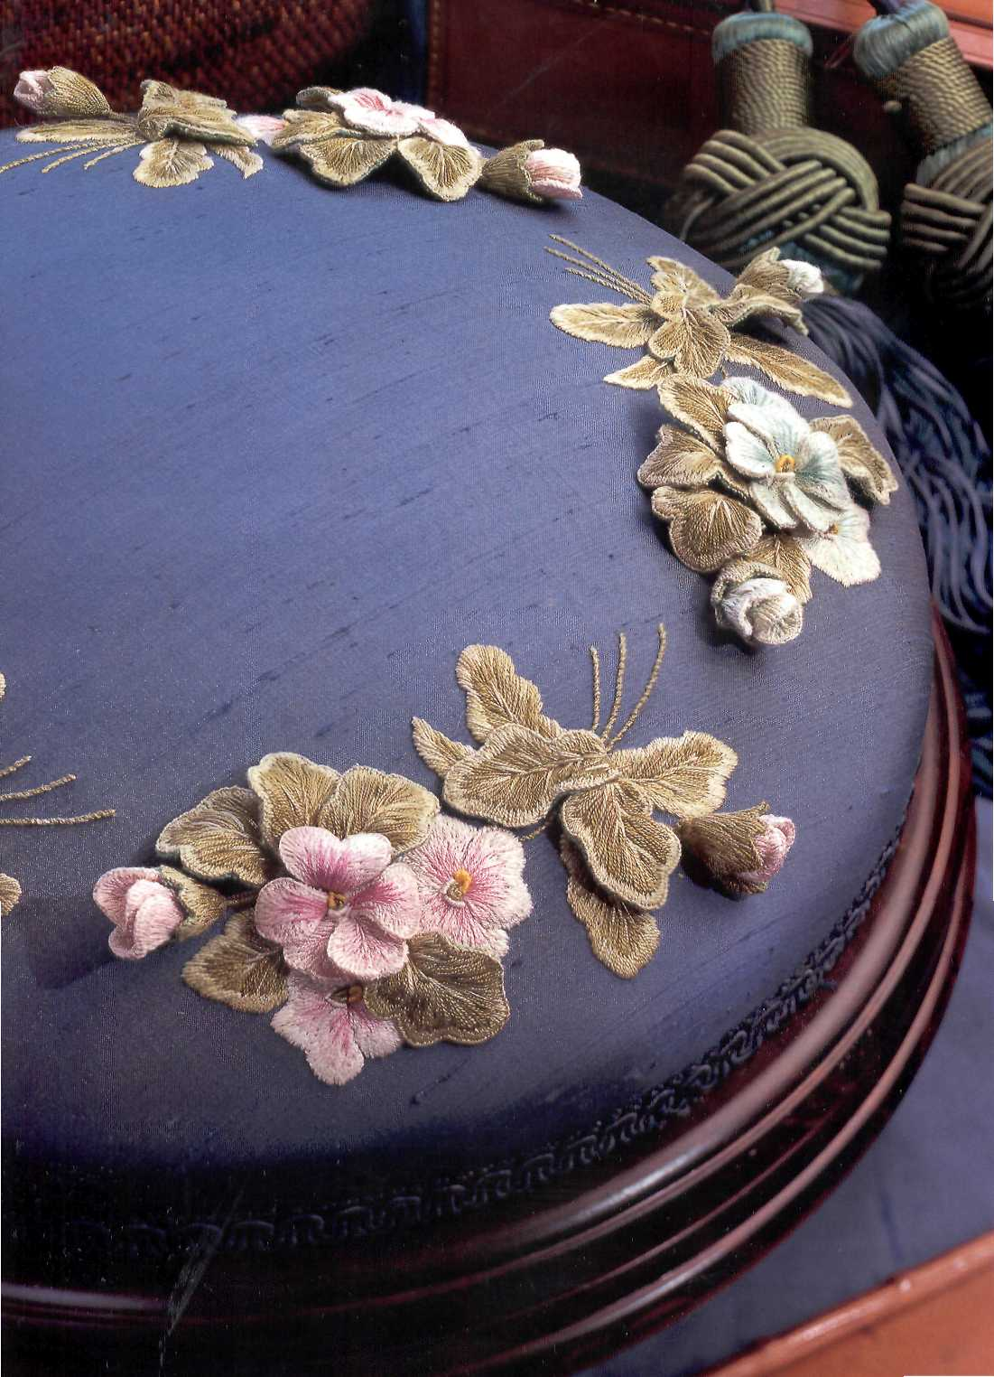
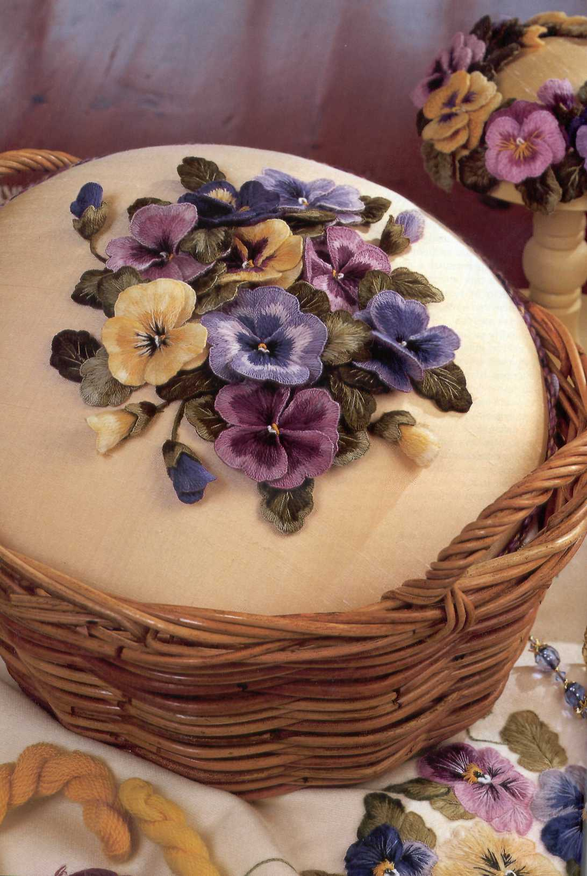
- «Виолы» 4. «Веточка анютиных глазок»

- «Белые лилии»
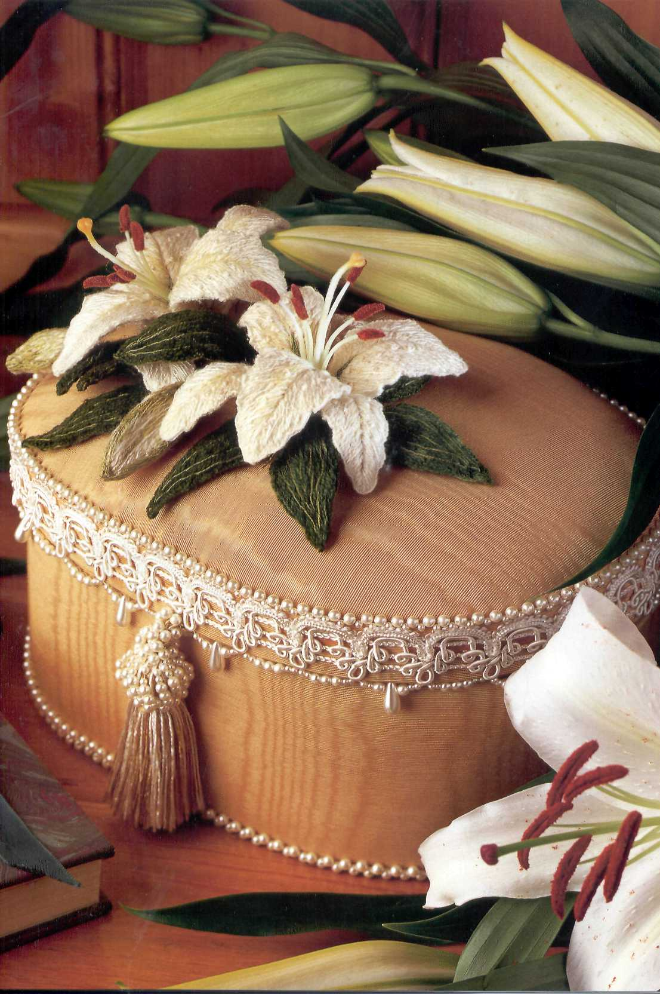
- «Апельсиновое дерево»

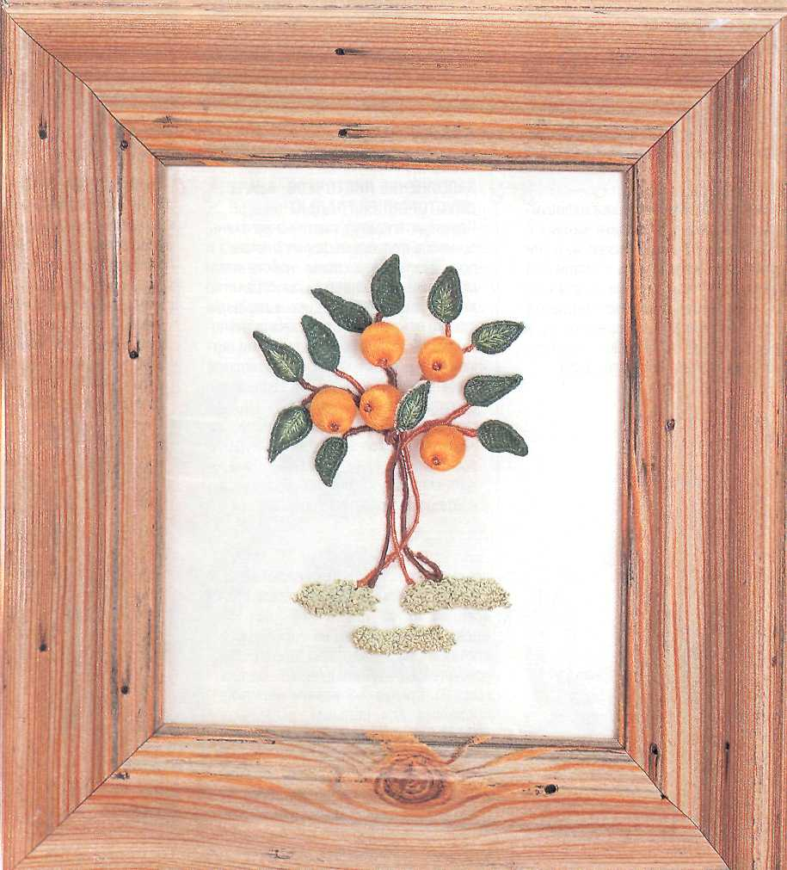

Список литературы

- Власова А. А., Карельская И. Ю., Ефременко Л. В., «Рукоделие в школе». Практическое пособие. – СПб.: ТОО «Диамант», ТОО «Фирма ЛЮКСИ», 1996.
- Ерёменко Т. И., Забалуева Е. С., «Технология ручной вышивки». – М.: Просвещение, 2000.
- Зименкова Ф. Н., «Технология». Справочное пособие. – М.: Педагогическое общество России, 2002.
- Припеченкова С. И., Глушкова Э. Ю., «Макраме. Вышивание». Поурочные планы. – Волгоград: Учитель, 2002.
- Рукоделие для женщин. – М.: «РИПОЛ КЛАССИК», 1999.
- Хелен Пирс, «Объемная вышивка». – М.: Издательский дом «Ниола 21-й век», 2004.

